Киселева С.А. 8 класс. Англ. яз. 05.10.2022
Урок № 14
Тема урока: Переписка. Письмо другу.
Цель: ознакомление с новой лексикой и закрепление ранее выученной лексики, развитие диалогической речи.

Новый материал
Выпишите и переведите слова в словарь упр. 4 с. 36. Write down and translate the words ex. 4 on p. 36.
(Средний уровень)

Task 1.
Прочитайте и дополните диалог упр. 3 с. 36. Read and complete the dialog ex.3 on p. 36.
(Достаточный уровень)

Task 2.
Напишите письмо своему другу о ваших привычках в еде. Write a letter to your friend about your eating habits.
(Высокий уровень).

Task for control
Put the parts of the letter in the correct order (Расположите в правильном порядке согласно плану написания письма)
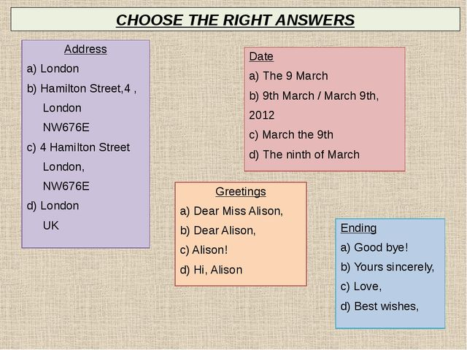

Home Task
ПОДГОТОВИТЬСЯ К КОНТРОЛЮ НАВЫКОВ ПИСЬМА.

Задание, выполненное в письменном виде, должно быть сфотографировано или отсканировано и отправлено в виде файла. Для обратной связи можно использовать электронную почту svetlanakiss1988@gmail.com, социальные сети ВК, ОК, мессенджеры WhatsApp и Viber.

